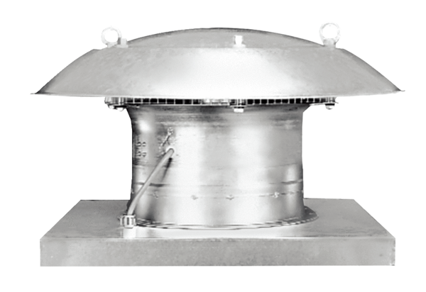Осевой крышный вентилятор DZD 60/6 BКомплект поставки: 1 штукАссортимент: C
Номер артикула: 0087.0228Изготовитель: MAICO

